**Ultrassom**

Informações Gerais

|  |  |  |  |
| --- | --- | --- | --- |
| **Título da Atividade** |  | **Data** | **Turma** |
|  | **Nome** | **Função** | **Nota da Equipe** |
| Aluno | Guilherme Gonçalves de Souza | Todas |  |

Evolução das Atividades

|  |  |  |  |
| --- | --- | --- | --- |
| **Atividade** | **Nome da atividade** | **Concluído (%)** | **OBS (Opcional)** |
| Atividade 1 | Repita a atividade realizada no vídeo e teste seu circuito. | 100% |  |
| Atividade 2 | Insira um LED vermelho que ligará quando a distância do objeto for menor que 20 centímetros; | 100% |  |
| Atividade 3 | Insira um Buzzer na atividade anterior, o LED continuará ligando para distancias menores que 20 centímetro e o buzzer deverá soar continuamente se a distância for menor que 10 centímetros, se a distância voltar a aumentar ele deverá parar de soar; | 100% |  |
| Atividade 4 | Insira um LED verde na atividade anterior, esse LED irá ligar quando a distância for maior que 200cm e apagar se a distância baixar desse valor. | 100% |  |
| Atividade 5 | Continuando com os mesmos componentes da atividade anterior o buzzer deverá ficar bipando ao invés de um bip contínuo abaixo de 10cm; | 100% |  |
| Atividade 6 | Para finalizar utilize-se da mesma montagem anterior, a única alteração será com relação ao Buzzer, para distâncias abaixo de 10 centímetros ele começa a emitir bips, quanto menor a distância mais rápido são os bips, abaixo de 5cm o bip fica contínuo, como um sensor de ré de carros. | 100% |  |
| Atividade 7 | Desafio | 0% |  |

Montagem

Montagem 1

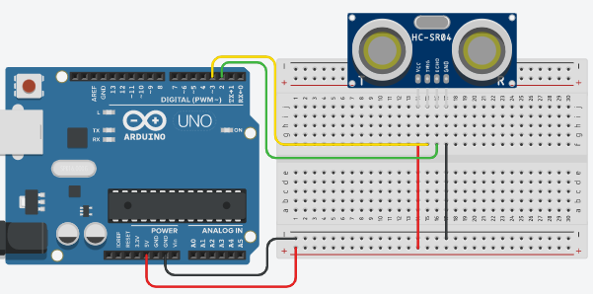

Montagem 2

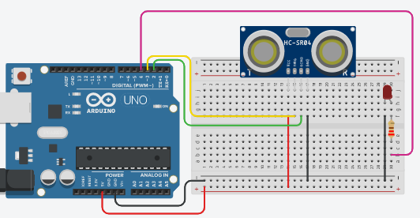

Montagem 3

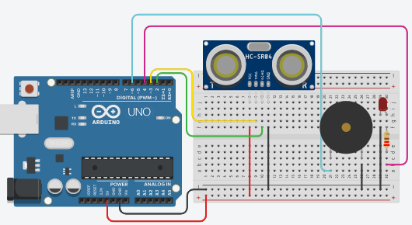

Montagem 4

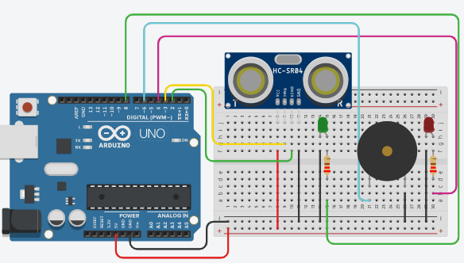

Montagem 5

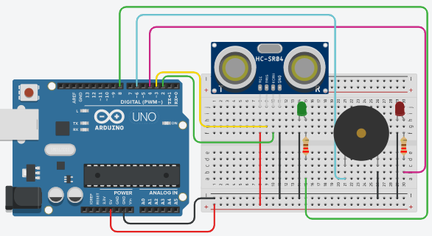

Montagem 6

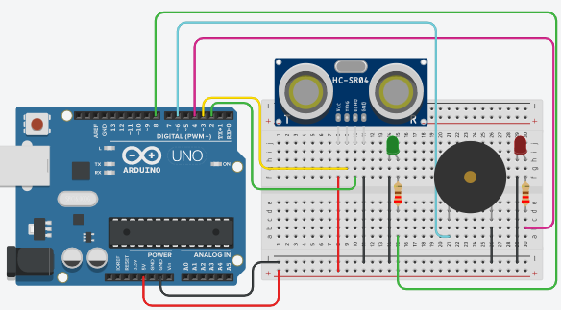

Montagem 7

Lista de Componentes

|  |  |
| --- | --- |
| **Quant** | **Descrição** |
| 1 | Arduino Uno |
| 1 | Protoboard |
| 1 | Sensor de Ultrassom |
| 1 | Piezzo |
| 2 | LEDs |
| 2 | Resistores 220h |
| Diversos | Jumpers |

Código

Código Montagem 1

int pinTrigger = 3;

int pinEcho = 2;

float tempoEcho = 0;

const float velocidadeSom_mporus = 0.000340;

void setup(){

pinMode(pinTrigger, OUTPUT);

digitalWrite(pinTrigger, LOW);

pinMode(pinEcho, INPUT);

Serial.begin(9600);

delay(100);

}

void loop(){

float distancia;

DisparaPulsoUltrassonico();

tempoEcho = pulseIn(pinEcho, HIGH);

distancia = CalculaDistancia(tempoEcho);

Serial.print("Distancia em metros: ");

Serial.println(distancia);

delay(2000);

}

void DisparaPulsoUltrassonico(){

digitalWrite(pinTrigger, HIGH);

delayMicroseconds(10);

digitalWrite(pinTrigger, LOW);

}

float CalculaDistancia(float tempo_us){

return((tempo_us*velocidadeSom_mporus)/2);

}

Código Montagem 2

int pinTrigger = 3;

int pinEcho = 2;

float tempoEcho = 0;

const float velocidadeSom_mporus = 0.000340;

int led = 4;

void setup(){

pinMode(pinTrigger, OUTPUT);

digitalWrite(pinTrigger, LOW);

pinMode(pinEcho, INPUT);

pinMode(led, OUTPUT);

Serial.begin(9600);

delay(100);

}

void loop(){

float distancia;

DisparaPulsoUltrassonico();

tempoEcho = pulseIn(pinEcho, HIGH);

distancia = CalculaDistancia(tempoEcho);

Serial.print("Distancia em metros: ");

Serial.println(distancia);

if(distancia <= 0.20){

digitalWrite(led, HIGH);

}

else{

digitalWrite(led, LOW);

}

delay(2000);

}

void DisparaPulsoUltrassonico(){

digitalWrite(pinTrigger, HIGH);

delayMicroseconds(10);

digitalWrite(pinTrigger, LOW);

}

float CalculaDistancia(float tempo_us){

return((tempo_us*velocidadeSom_mporus)/2);

}

Código Montagem 3

int pinTrigger = 3;

int pinEcho = 2;

float tempoEcho = 0;

const float velocidadeSom_mporus = 0.000340;

int led = 4;

const int buzzer = 6;

void setup(){

pinMode(pinTrigger, OUTPUT);

digitalWrite(pinTrigger, LOW);

pinMode(pinEcho, INPUT);

pinMode(led, OUTPUT);

pinMode(buzzer, OUTPUT);

Serial.begin(9600);

delay(100);

}

void loop(){

float distancia;

DisparaPulsoUltrassonico();

tempoEcho = pulseIn(pinEcho, HIGH);

distancia = CalculaDistancia(tempoEcho);

Serial.print("Distancia em metros: ");

Serial.println(distancia);

if(distancia <= 0.20){

digitalWrite(led, HIGH);

}

else{

digitalWrite(led, LOW);

}

if(distancia <= 0.10){

tone(buzzer, 100);

}

else{

noTone(buzzer);

}

delay(2000);

}

void DisparaPulsoUltrassonico(){

digitalWrite(pinTrigger, HIGH);

delayMicroseconds(10);

digitalWrite(pinTrigger, LOW);

}

float CalculaDistancia(float tempo_us){

return((tempo_us*velocidadeSom_mporus)/2);

}

Código Montagem 4

int pinTrigger = 3;

int pinEcho = 2;

float tempoEcho = 0;

const float velocidadeSom_mporus = 0.000340;

int led = 4;

int ledverde = 8;

const int buzzer = 6;

void setup(){

pinMode(pinTrigger, OUTPUT);

digitalWrite(pinTrigger, LOW);

pinMode(pinEcho, INPUT);

pinMode(led, OUTPUT);

pinMode(ledverde, OUTPUT);

pinMode(buzzer, OUTPUT);

Serial.begin(9600);

delay(100);

}

void loop(){

float distancia;

DisparaPulsoUltrassonico();

tempoEcho = pulseIn(pinEcho, HIGH);

distancia = CalculaDistancia(tempoEcho);

Serial.print("Distancia em metros: ");

Serial.println(distancia);

/* Led vermelho */

if(distancia <= 0.20){

digitalWrite(led, HIGH);

}

else{

digitalWrite(led, LOW);

}

/* Buzzer */

if(distancia <= 0.10){

tone(buzzer, 100);

}

else{

noTone(buzzer);

}

/* Led verde */

if(distancia >= 2.00){

digitalWrite(ledverde, HIGH);

}

else{

digitalWrite(ledverde, LOW);

}

delay(2000);

}

void DisparaPulsoUltrassonico(){

digitalWrite(pinTrigger, HIGH);

delayMicroseconds(10);

digitalWrite(pinTrigger, LOW);

}

float CalculaDistancia(float tempo_us){

return((tempo_us*velocidadeSom_mporus)/2);

}

Código Montagem 5

int pinTrigger = 3;

int pinEcho = 2;

float tempoEcho = 0;

const float velocidadeSom_mporus = 0.000340;

int led = 4;

int ledverde = 8;

const int buzzer = 6;

void setup(){

pinMode(pinTrigger, OUTPUT);

digitalWrite(pinTrigger, LOW);

pinMode(pinEcho, INPUT);

pinMode(led, OUTPUT);

pinMode(ledverde, OUTPUT);

pinMode(buzzer, OUTPUT);

Serial.begin(9600);

delay(100);

}

void loop(){

float distancia;

DisparaPulsoUltrassonico();

tempoEcho = pulseIn(pinEcho, HIGH);

distancia = CalculaDistancia(tempoEcho);

Serial.print("Distancia em metros: ");

Serial.println(distancia);

/* Led vermelho */

if(distancia <= 0.20){

digitalWrite(led, HIGH);

}

else{

digitalWrite(led, LOW);

}

/* Buzzer */

if(distancia <= 0.10){

tone(buzzer, 100);

delay(100);

noTone(buzzer);

delay(100);

}

else{

noTone(buzzer);

}

/* Led verde */

if(distancia >= 2.00){

digitalWrite(ledverde, HIGH);

}

else{

digitalWrite(ledverde, LOW);

}

delay(2000);

}

void DisparaPulsoUltrassonico(){

digitalWrite(pinTrigger, HIGH);

delayMicroseconds(10);

digitalWrite(pinTrigger, LOW);

}

float CalculaDistancia(float tempo_us){

return((tempo_us*velocidadeSom_mporus)/2);

}

Código Montagem 6

int pinTrigger = 3;

int pinEcho = 2;

float tempoEcho = 0;

const float velocidadeSom_mporus = 0.000340;

int led = 4;

int ledverde = 8;

const int buzzer = 6;

void setup(){

pinMode(pinTrigger, OUTPUT);

digitalWrite(pinTrigger, LOW);

pinMode(pinEcho, INPUT);

pinMode(led, OUTPUT);

pinMode(ledverde, OUTPUT);

pinMode(buzzer, OUTPUT);

Serial.begin(9600);

delay(100);

}

void loop(){

float distancia;

DisparaPulsoUltrassonico();

tempoEcho = pulseIn(pinEcho, HIGH);

distancia = CalculaDistancia(tempoEcho);

Serial.print("Distancia em metros: ");

Serial.println(distancia);

/* Led vermelho */

if(distancia <= 0.20){

digitalWrite(led, HIGH);

}

else{

digitalWrite(led, LOW);

}

/* Buzzer */

if(distancia <= 0.10 && distancia >= 0.08){

tone(buzzer, 100);

delay(70);

noTone(buzzer);

delay(70);

}

else if(distancia <= 0.07 && distancia >= 0.06){

tone(buzzer, 100);

delay(40);

noTone(buzzer);

delay(40);

}

else if(distancia <= 0.05){

tone(buzzer, 100);

}

else{

noTone(buzzer);

}

/* Led verde */

if(distancia >= 2.00){

digitalWrite(ledverde, HIGH);

}

else{

digitalWrite(ledverde, LOW);

}

delay(2000);

}

void DisparaPulsoUltrassonico(){

digitalWrite(pinTrigger, HIGH);

delayMicroseconds(10);

digitalWrite(pinTrigger, LOW);

}

float CalculaDistancia(float tempo_us){

return((tempo_us*velocidadeSom_mporus)/2);

}

Código Montagem 7

Referências

ESPAÇO CMaker. **A boa prática de indentar em C**. Disponível em: <http://cmaker.com.br/a-boa-pratica-de-indentar-em-c/>. Acesso em: 27 de set. de 2021.

YOUTUBE. **Tinkercad Aula 13 - Sensor de Ultrassom**. Disponível em: <https://www.youtube.com/watch?v=47JxzckMuM8>. Acesso em: 27 de set. de 2021.

ARDUINO.CC. **Documentação de Referência da Linguagem Arduino**. Disponível em: <https://www.arduino.cc/reference/pt/>. Acesso em: 27 de set. de 2021.

ARDUINO.CC. **If**. Disponível em: <https://www.arduino.cc/reference/pt/language/structure/control-structure/if/>. Acesso em: 27 de set. de 2021.

ARDUINO.CC. **&&**. Disponível em: <https://www.arduino.cc/reference/pt/language/structure/boolean-operators/logicaland/>. Acesso em: 27 de set. de 2021.

TUTORIALSPOINT. **C++ if...else statement**. Disponível em: <https://www.tutorialspoint.com/cplusplus/cpp_if_else_statement.htm>.

Acesso em: 27 de set. de 2021.

EXCRIPT. **OPERADORES LÓGICOS DO C++**. Disponível em: <https://excript.com/cpp/operador-logico-cpp.html>. Acesso em: 27 de set. de 2021.

PORTAL VIDA DE SILÍCIO. **HC-SR04 – Sensor Ultrassônico de distância com Arduino**. Disponível em: <https://portal.vidadesilicio.com.br/hc-sr04-sensor-ultrassonico/>. Acesso em: 27 de set. de 2021.